*Introduction*

*La résolution de problèmes est au cœur de l’activité mathématique aussi le travail autour de la résolution de problèmes ne se réduit pas aux seules manches proposées par le challenge mathématique.*

*Objectifs poursuivis : enseigner les stratégies de résolution de problèmes, rendre capables les élèves de repérer les problèmes relevant du champ additif (addition et soustraction), ceux relevant du champ multiplicatif (multiplication et division). Rendre capables les élèves de faire des analogies avec les problèmes de référence (problèmes de réunions de deux quantités, problèmes de transformation, problèmes de comparaison, problèmes de groupement ou de partage), s’appuyer sur des schémas de référence pour mathématiser. Cette année un focus est mis sur la représentation en barres (pour les enseignants en classe bilingue, une proposition de traduction : das Streifenmodell).*

*“La représentation en barres permettrait d’assurer des échanges entre élèves qui ont accès directement à l’écriture pré-algébrique ou algébrique 4+2= ? et élèves qui ont encore besoin d’une représentation visuelle. Elle peut être démarrée dès la grande section maternelle avec des alignements d’objets concrets. C’est donc la pérennité de cette représentation du cycle 1 au cycle 4 qui lui donne cette importance plutôt qu’une domination : les représentations en barres pourront modéliser des problèmes additifs, des problèmes multiplicatifs, avec des fractions et des pourcentages. (Extrait de l’article de Richard Cabassut)*

**1. Composition du dossier**

**1.1 Outils pour l’enseignant**

- doc1 cadre et explications pour l’enseignant pour partager des références communes : rappel des principes généraux, mise en œuvre, typologie des problèmes pour la culture du PE, procédures possibles et schématisations possibles (schémas en barre).  
 En aucun cas, ce document est destiné aux élèves.

*A partir de cette manche les documents seront proposés par niveau afin de limiter le nombre de photocopies, merci aux enseignants de nous l’avoir suggéré.*

annexe 1 doc enseignant - démarche challenge maths (démarche détaillée)

annexe 2 doc enseignant - grilles d’évaluation

annexe 3 doc enseignant - corpus par niveau

**1.2 Outils pour la classe**

- doc 2 problèmes à photocopier en version française ou en version allemande et matériel proposé par niveau de classe.

*Afin de mettre en valeur ce qui se fait dans le département, merci de nous faire parvenir, à la fin de chaque manche, des photos (dessins et schémas initiaux des élèves, cahiers de leçons avec traces institutionnalisées, affichages, ...) à*[*jeremie.lutz @ac-strasbourg.fr*](mailto:bettina.reverbel@ac-strasbourg.fr)

**2. Présentation du déroulement type**

La résolution des problèmes proposés (Séance J1, Séance J2, Séance J3, Séance J4) peut s’étaler sur 2 semaines afin de la souplesse à l’enseignant.

Tout au long des 4 séances, à partir des problèmes proposés, appartenant à différentes sous catégories, on interroge les données (inconnues et connues), on dégage des schémas types à partir des représentations apparues dans la classe que l’on va faire évoluer**. Ce temps est un moment important car il ne s’agit de faire naitre de la compréhension.**

Puis, on effectue des analogies en favorisant les reformulations et la réflexion des élèves.

 “Donc ce qui est essentiel dans l’utilisation des représentations en barres, c’est la position réflexive de l’élève, par rapport à cette utilisation.” (Extrait de l’article de R. Cabassut).

 Le rôle de la verbalisation est ici essentiel (Que connaît-on ? Qu’est-ce qu’on cherche ? Est-ce qu’on cherche à comparer ? Etc.).

Cf. Annexe1 doc enseignant –démarche challenge maths

**3. Caractéristiques des énoncés proposés en Manche 2**

La manche 2 propose des problèmes de transformation d’état. Les élèves doivent être amenés à comprendre que cette catégorie de problèmes peut se résoudre en s’appuyant sur des schémas en barre vus lors de la manche 1. Néanmoins ce travail ne peut se mener sans explicitations, verbalisations et reformulations des énoncés. Pour les problèmes de transformations, dits de gains-pertes, le processus de modélisation se fait en deux temps. **Un travail préalable à l’oral, précisé en 3.1 et 3.2, doit permettre de clarifier certains points avec les élèves.**

**Le gain peut être aussi, ce que je possède au départ, ce que l’on m’a déjà donné à un autre moment, la distance que j’ai déjà parcourue, etc.... (Autrement dit, il ne faut pas se focaliser sur le mot “gain”).**

3.1. Constitution d’un premier schéma à partir de l’énoncé (Sur deux lignes, l’une pour les gains, l’autre pour les pertes)

*Ex.1. Je gagne 12 billes et j’en perds 12. → Ici gains et pertes se compensent.*

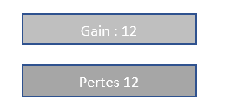

Ex*2. Je gagne 14 billes et j’en perds 10. → Un gain supérieur à la perte induit un gain.*

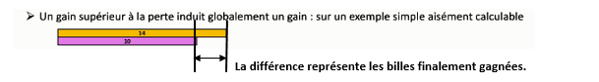

*Ex3. Je gagne 20 billes et j’en perds 23.*



3.2. Dans un deuxième temps, il s’agit de chercher une analogie avec un modèle connu (du type tout et parties d’un tout) grâce à des reformulations de l’énoncé.

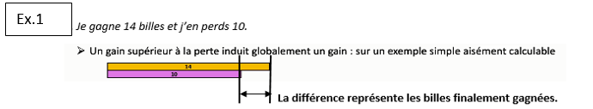

Après avoir repéré les données connues et l’inconnue, on reformule **:**

**→ J’ai gagné 14 billes hier, des rouges et des vertes. Je perds les 10 billes vertes***.* ***Combien de billes rouges me reste-il ?*** *Cette reformulation me permet de faire le lien avec les problèmes du type « tout et parties du tout », une des parties est l’inconnue. On peut donc s’appuyer sur le schéma type suivant :*

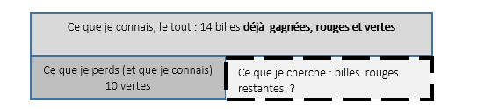

*On cherche bien l’état final mais cela revient à chercher, une des parties du tout.*

En conclusion grâce à des reformulations on pourra faire une analogie entre les problèmes de transformation d’une quantité et les problèmes du type « tout et parties du tout » et s’appuyer alors sur un schéma connu.

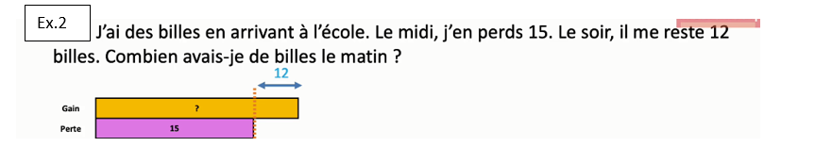

--> **J’ai des billes en arrivant à l’école, des bleues et des roses. Je perds les 15 billes roses, il me reste les 12 billes bleues, combien avais-je de billes au départ dans mon sac jaune ?** On cherche l’état initial mais cela revient à rechercher le tout.

**4 Points de vigilance**

4.1. Représenter et modéliser

*Les différentes étapes de la démarche doivent permettre de mettre en évidence les différents temps du triptyque (*la *manipulation et l’expérimentation, la verbalisation, l’abstraction), de dégager le schéma type qui va être ensuite utilisé pour les temps d’entraînement.*

***Il est très important de questionner les représentations (dessin, schémas) et d’argumenter les réponses pour développer la réflexion et la compréhension, sans quoi le transfert ne pourrait se faire par la suite avec des problèmes complexes.***

J’ai 8 billes. Je perds 5 billes. Combien ai-je de billes ?

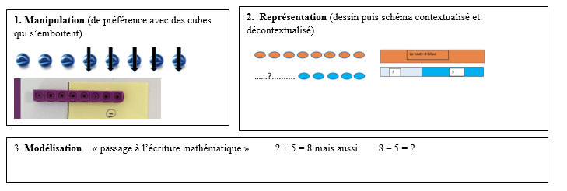

On propose de réutiliser le schéma sur un problème du même type dans la même séance.

Tout

Partie

Partie

4.2 Respect des étapes de réflexion, verbalisation

*- Il est important de permettre aux élèves de recourir aux traces écrites produites lors des précédentes séances et années (développer le raisonnement analogique tout au long du parcours scolaire).*

*- S’appuyer, lors de la phase d’institutionnalisation, chaque fois que cela est possible sur les traces produites par les élèves pour faire émerger le schéma final,* ***sans toutefois tout attendre de l’élève*** *: le schéma peut être proposé.* Exemple d’évolution du dessin de l’élève vers le schéma institutionnel (ce travail est mené par l’enseignant).

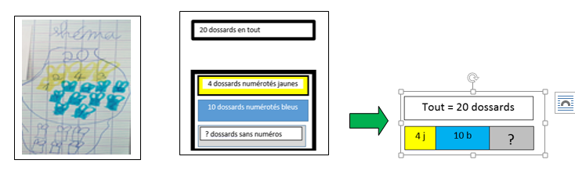

- *Formaliser sur une affiche ce qu’il faut retenir. Parallèlement, les élèves répertorient dans leur cahier des savoirs les traces et constituent une collection de problèmes pouvant se résoudre de la même manière.*

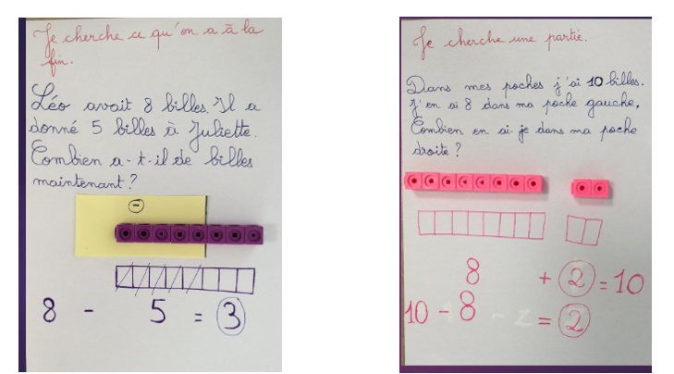

Extraits de <https://ien-voiron-1.web.ac-grenoble.fr/sites/default/files/media-fichiers/2019-12/7-representation_modelisation_schema_en_barres.pdf>